Kịch bản 4: Cấu hình Đường truyền Tải nhiều VLAN (Trunking)
Cấu hình:
+ Đặt các cổng uplink ở chế độ trunk và cho phép VLAN 10 - 101 đi qua
trunk.
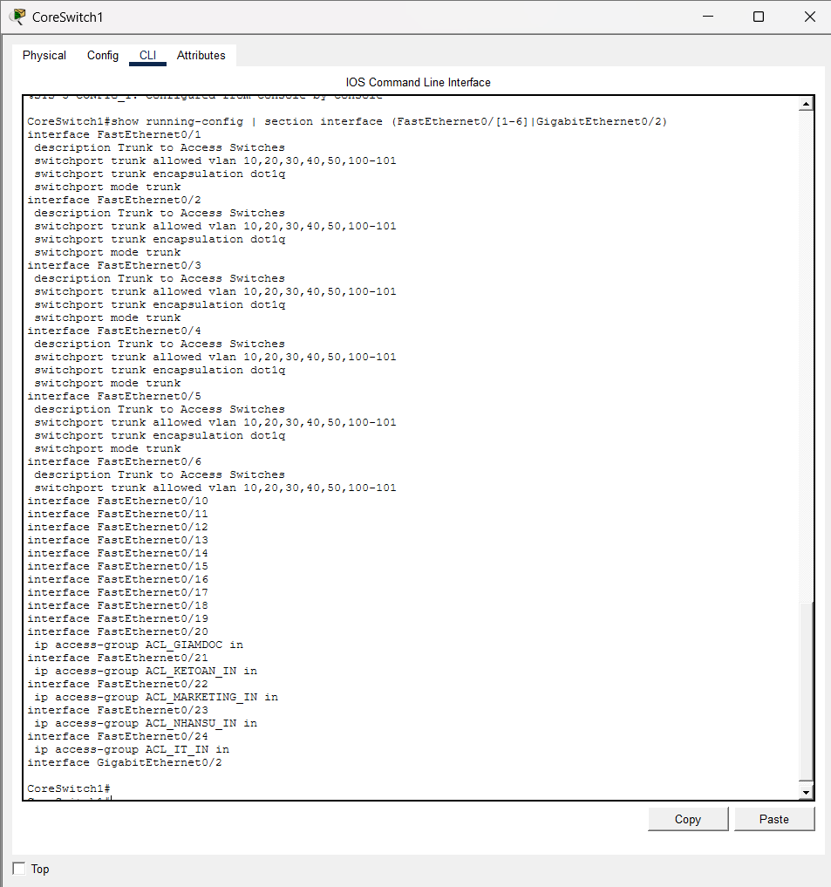
Hình: Đặt các cổng uplink ở chế độ trunk trên CoreSwitch1
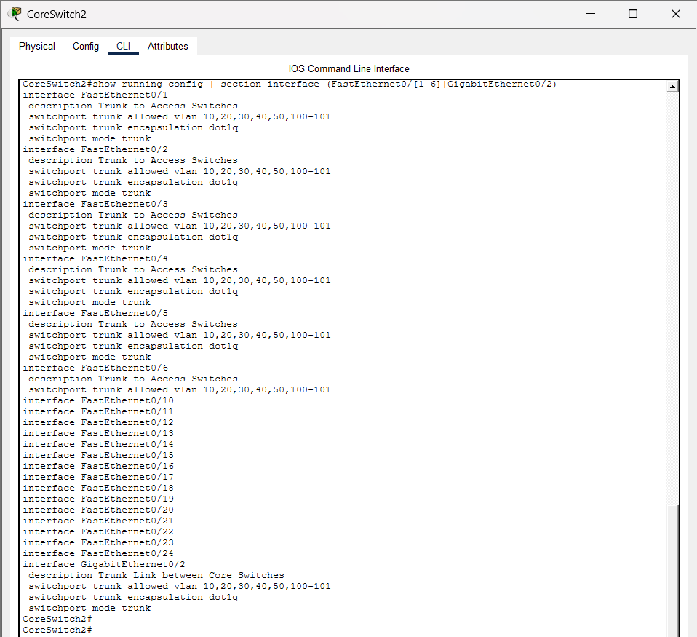
Hình: Đặt các cổng uplink ở chế độ trunk trên CoreSwitch2

Kết quả:
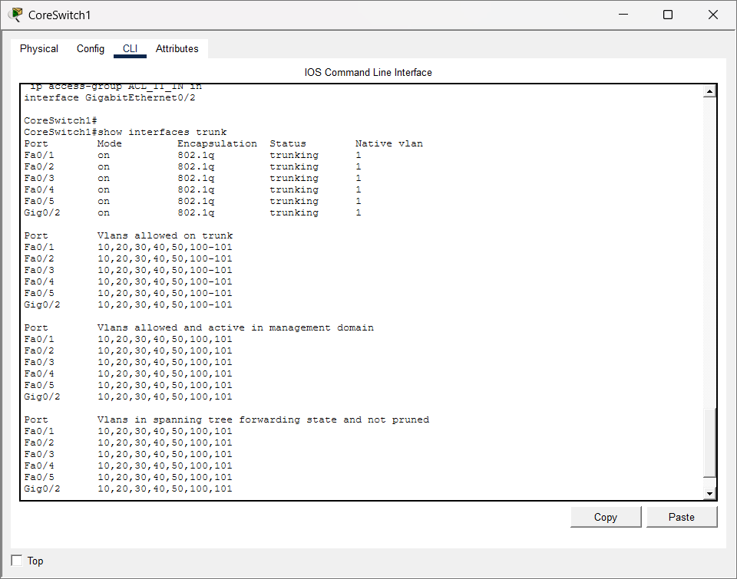
Hình: Kiểm tra trạng thái trunk trên CoreSwitch1

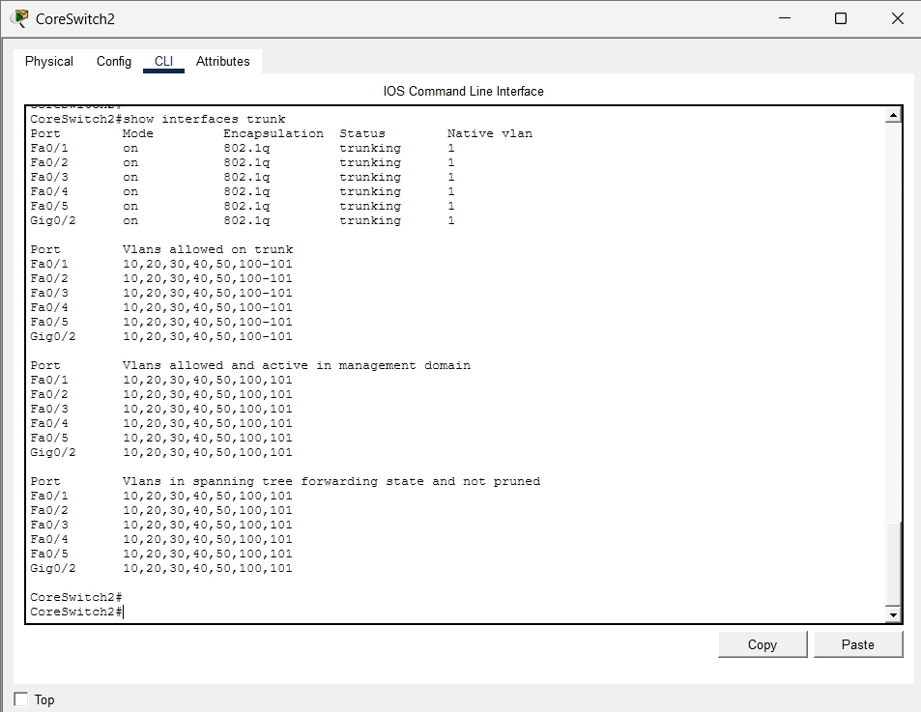
Hình: Kiểm tra trạng thái trunk trên CoreSwitch2

